**ĐỀ THAM KHẢO HK1 2020 – 2021**

**MÔN: TOÁN 8**

**Câu 1: (2,5 điểm) Thực hiện phép tính**

1. 
2. 
3. 

**Câu 2: (1,5 điểm) Phân tích các đa thức sau thành nhân tử**

1. 
2. 

**Câu 3: (1 điểm) Rút gọn**



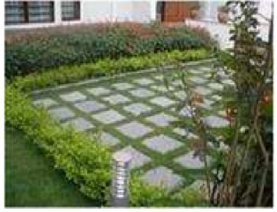**Câu 4: (1 điểm)** Ông Nam có một sân vườn hình chữ nhật. Ông muốn lát gạch bê tông giả đá, xen giữa trồng cỏ nhung. Số lượng gạch đã dùng là 84 viên hình vuông cạnh 60 cm. Diện tích phần trồng cỏ bằng 1/5 diện tích sân. Giá cỏ nhung là 30.000 đồng/m2. Hỏi số tiền cần mua cỏ nhung là bao nhiêu?

**Câu 5: (1 điểm)**Nhân dịp 30/4 siêu thị điện máy có khuyến mãi trên hóa đơn tính tiền. Nếu hóa đơn trị giá từ 5 triệu thì giảm 5%, từ 12 triệu thì giảm 15%. Bác Thanh đã mua 1 quạt máy giá 2,2 triệu đồng, 1 máy lạnh giá 11 triệu đồng, 1 nồi cơm điện giá 1,5 triệu đồng ở siêu thị đó theo giá niêm yết. Hỏi bác Thanh đã trả bao nhiêu tiền sau khi giảm giá?

**Câu 6: (3 điểm)** Cho ∆ABC vuông tại A, đường cao AH. Kẻ HE ⊥ AB, HF ⊥ AC. Gọi I là trung điểm BC.  
a) Chứng minh tứ giác AEHF là hình chữ nhật.  
b) Gọi D là điểm đối xứng của I qua AC. Chứng minh tứ giác ADCI là hình thoi  
c) Chứng minh AI ⊥ EF

--- HẾT ---